ОПИСАНИЕ МЕСТОПОЛОЖЕНИЯ ГРАНИЦ
Публичный сервитут ВЛ 10 кВ № 3 ПС Ильевка
(наименование объекта, местоположение границ которого описано (далее - объект))
Раздел 1
Сведения об объекте
№ п/п | Характеристики объекта |  |  |  |  |  |  |  |  | Описание характеристик
1 | 2 |  |  |  |  |  |  |  |  | 3
1. | Местоположение объекта |  |  |  |  |  |  |  |  | Волгоградская область, район Калачевский
2. | Площадь объекта +/- величина  погрешности определения площади (Р +/- Дельта Р) |  |  |  |  |  |  |  |  | 487689 +/- 244 м²
3. | Иные характеристики объекта |  |  |  |  |  |  |  |  | Публичный сервитут. В целях эксплуатации объекта энергетики ВЛ 10 кВ № 3 ПС Ильевка. Срок публичного сервитута 49 лет. Обладатель публичного сервитута публичное акционерное общество «Россети Юг» ИНН 6164266561, ОГРН1076164009096, почтовый адрес: 344002, г.Ростов-на-Дону, ул.Большая Садовая, д.49, адрес электронной почты office@rosseti-yug.ru
Раздел 2
Сведения о местоположении границ объекта
1. Система координат МСК-34
2. Сведения о характерных точках границ объекта
Обозначение характерных точек границ |  |  | Координаты, м |  |  |  |  | Метод определения координат характерной точки |  |  | Средняя квадратическая погрешность положения характерной точки (Мt), м |  | Описание обозначения точки на местности (при наличии)
 |  |  | X |  | Y
1 |  |  | 2 |  | 3 |  |  | 4 |  |  | 5 |  | 6
- |  |  | - |  | - |  |  | - |  |  | -
3. Сведения о характерных точках части (частей) границы объекта
Обозначение характерных точек части границы |  |  | Координаты, м |  |  |  |  | Метод определения координат характерной точки |  |  | Средняя квадратическая погрешность положения характерной точки (Мt), м |  | Описание обозначения точки на местности (при наличии)
 |  |  | X |  | Y
1 |  |  | 2 |  | 3 |  |  | 4 |  |  | 5 |  | 6
Часть 1
1 |  |  | 476403.98 |  | 1339962.36 |  |  | Метод спутниковых геодезических измерений (определений) |  |  | 0.1 |  | -
2 |  |  | 476420.48 |  | 1339984.94 |  |  | Метод спутниковых геодезических измерений (определений) |  |  | 0.1 |  | -
3 |  |  | 476423.20 |  | 1339983.12 |  |  | Метод спутниковых геодезических измерений (определений) |  |  | 0.1 |  | -
4 |  |  | 476422.68 |  | 1339988.94 |  |  | Метод спутниковых геодезических измерений (определений) |  |  | 0.1 |  | -
5 |  |  | 476421.42 |  | 1339992.36 |  |  | Метод спутниковых геодезических измерений (определений) |  |  | 0.1 |  | -
6 |  |  | 476419.08 |  | 1339995.16 |  |  | Метод спутниковых геодезических измерений (определений) |  |  | 0.1 |  | -
7 |  |  | 476272.10 |  | 1340097.10 |  |  | Метод спутниковых геодезических измерений (определений) |  |  | 0.1 |  | -
8 |  |  | 476324.16 |  | 1340159.52 |  |  | Метод спутниковых геодезических измерений (определений) |  |  | 0.1 |  | -
3. Сведения о характерных точках части (частей) границы объекта
Обозначение характерных точек части границы |  |  | Координаты, м |  |  |  |  | Метод определения координат характерной точки |  |  | Средняя квадратическая погрешность положения характерной точки (Мt), м |  | Описание обозначения точки на местности (при наличии)
 |  |  | X |  | Y
1 |  |  | 2 |  | 3 |  |  | 4 |  |  | 5 |  | 6
9 |  |  | 476431.74 |  | 1340338.40 |  |  | Метод спутниковых геодезических измерений (определений) |  |  | 0.1 |  | -
10 |  |  | 476433.14 |  | 1340343.66 |  |  | Метод спутниковых геодезических измерений (определений) |  |  | 0.1 |  | -
11 |  |  | 476332.78 |  | 1340829.62 |  |  | Метод спутниковых геодезических измерений (определений) |  |  | 0.1 |  | -
12 |  |  | 476769.46 |  | 1341067.14 |  |  | Метод спутниковых геодезических измерений (определений) |  |  | 0.1 |  | -
13 |  |  | 476777.58 |  | 1341072.60 |  |  | Метод спутниковых геодезических измерений (определений) |  |  | 0.1 |  | -
14 |  |  | 476779.40 |  | 1341075.76 |  |  | Метод спутниковых геодезических измерений (определений) |  |  | 0.1 |  | -
15 |  |  | 476779.88 |  | 1341081.18 |  |  | Метод спутниковых геодезических измерений (определений) |  |  | 0.1 |  | -
16 |  |  | 476612.82 |  | 1341446.04 |  |  | Метод спутниковых геодезических измерений (определений) |  |  | 0.1 |  | -
17 |  |  | 476495.54 |  | 1341693.74 |  |  | Метод спутниковых геодезических измерений (определений) |  |  | 0.1 |  | -
18 |  |  | 476404.16 |  | 1341889.98 |  |  | Метод спутниковых геодезических измерений (определений) |  |  | 0.1 |  | -
19 |  |  | 476335.52 |  | 1342034.14 |  |  | Метод спутниковых геодезических измерений (определений) |  |  | 0.1 |  | -
20 |  |  | 476303.42 |  | 1342118.88 |  |  | Метод спутниковых геодезических измерений (определений) |  |  | 0.1 |  | -
21 |  |  | 476292.16 |  | 1342162.30 |  |  | Метод спутниковых геодезических измерений (определений) |  |  | 0.1 |  | -
3. Сведения о характерных точках части (частей) границы объекта
Обозначение характерных точек части границы |  |  | Координаты, м |  |  |  |  | Метод определения координат характерной точки |  |  | Средняя квадратическая погрешность положения характерной точки (Мt), м |  | Описание обозначения точки на местности (при наличии)
 |  |  | X |  | Y
1 |  |  | 2 |  | 3 |  |  | 4 |  |  | 5 |  | 6
22 |  |  | 476286.92 |  | 1342187.14 |  |  | Метод спутниковых геодезических измерений (определений) |  |  | 0.1 |  | -
23 |  |  | 476169.26 |  | 1342532.56 |  |  | Метод спутниковых геодезических измерений (определений) |  |  | 0.1 |  | -
24 |  |  | 476124.66 |  | 1342688.88 |  |  | Метод спутниковых геодезических измерений (определений) |  |  | 0.1 |  | -
25 |  |  | 476107.10 |  | 1342890.92 |  |  | Метод спутниковых геодезических измерений (определений) |  |  | 0.1 |  | -
26 |  |  | 476099.02 |  | 1343168.40 |  |  | Метод спутниковых геодезических измерений (определений) |  |  | 0.1 |  | -
27 |  |  | 476088.58 |  | 1343204.92 |  |  | Метод спутниковых геодезических измерений (определений) |  |  | 0.1 |  | -
28 |  |  | 476181.96 |  | 1343206.54 |  |  | Метод спутниковых геодезических измерений (определений) |  |  | 0.1 |  | -
29 |  |  | 476271.30 |  | 1343168.42 |  |  | Метод спутниковых геодезических измерений (определений) |  |  | 0.1 |  | -
30 |  |  | 476261.56 |  | 1342997.92 |  |  | Метод спутниковых геодезических измерений (определений) |  |  | 0.1 |  | -
31 |  |  | 476260.88 |  | 1342992.24 |  |  | Метод спутниковых геодезических измерений (определений) |  |  | 0.1 |  | -
32 |  |  | 476256.68 |  | 1342978.86 |  |  | Метод спутниковых геодезических измерений (определений) |  |  | 0.1 |  | -
33 |  |  | 476276.68 |  | 1342971.00 |  |  | Метод спутниковых геодезических измерений (определений) |  |  | 0.1 |  | -
34 |  |  | 476278.50 |  | 1342976.02 |  |  | Метод спутниковых геодезических измерений (определений) |  |  | 0.1 |  | -
3. Сведения о характерных точках части (частей) границы объекта
Обозначение характерных точек части границы |  |  | Координаты, м |  |  |  |  | Метод определения координат характерной точки |  |  | Средняя квадратическая погрешность положения характерной точки (Мt), м |  | Описание обозначения точки на местности (при наличии)
 |  |  | X |  | Y
1 |  |  | 2 |  | 3 |  |  | 4 |  |  | 5 |  | 6
35 |  |  | 476342.54 |  | 1342919.98 |  |  | Метод спутниковых геодезических измерений (определений) |  |  | 0.1 |  | -
36 |  |  | 476432.06 |  | 1342562.44 |  |  | Метод спутниковых геодезических измерений (определений) |  |  | 0.1 |  | -
37 |  |  | 476406.86 |  | 1342457.20 |  |  | Метод спутниковых геодезических измерений (определений) |  |  | 0.1 |  | -
38 |  |  | 476406.64 |  | 1342457.26 |  |  | Метод спутниковых геодезических измерений (определений) |  |  | 0.1 |  | -
39 |  |  | 476400.50 |  | 1342435.86 |  |  | Метод спутниковых геодезических измерений (определений) |  |  | 0.1 |  | -
40 |  |  | 476420.76 |  | 1342429.96 |  |  | Метод спутниковых геодезических измерений (определений) |  |  | 0.1 |  | -
41 |  |  | 476423.34 |  | 1342437.00 |  |  | Метод спутниковых геодезических измерений (определений) |  |  | 0.1 |  | -
42 |  |  | 476444.26 |  | 1342423.82 |  |  | Метод спутниковых геодезических измерений (определений) |  |  | 0.1 |  | -
43 |  |  | 476519.36 |  | 1342403.34 |  |  | Метод спутниковых геодезических измерений (определений) |  |  | 0.1 |  | -
44 |  |  | 476732.72 |  | 1341956.94 |  |  | Метод спутниковых геодезических измерений (определений) |  |  | 0.1 |  | -
45 |  |  | 476752.72 |  | 1341916.36 |  |  | Метод спутниковых геодезических измерений (определений) |  |  | 0.1 |  | -
46 |  |  | 476754.84 |  | 1341913.86 |  |  | Метод спутниковых геодезических измерений (определений) |  |  | 0.1 |  | -
47 |  |  | 476762.30 |  | 1341908.10 |  |  | Метод спутниковых геодезических измерений (определений) |  |  | 0.1 |  | -
3. Сведения о характерных точках части (частей) границы объекта
Обозначение характерных точек части границы |  |  | Координаты, м |  |  |  |  | Метод определения координат характерной точки |  |  | Средняя квадратическая погрешность положения характерной точки (Мt), м |  | Описание обозначения точки на местности (при наличии)
 |  |  | X |  | Y
1 |  |  | 2 |  | 3 |  |  | 4 |  |  | 5 |  | 6
48 |  |  | 476769.28 |  | 1341876.62 |  |  | Метод спутниковых геодезических измерений (определений) |  |  | 0.1 |  | -
49 |  |  | 476773.12 |  | 1341872.78 |  |  | Метод спутниковых геодезических измерений (определений) |  |  | 0.1 |  | -
50 |  |  | 476776.54 |  | 1341871.52 |  |  | Метод спутниковых геодезических измерений (определений) |  |  | 0.1 |  | -
51 |  |  | 476780.20 |  | 1341871.52 |  |  | Метод спутниковых геодезических измерений (определений) |  |  | 0.1 |  | -
52 |  |  | 476783.62 |  | 1341872.78 |  |  | Метод спутниковых геодезических измерений (определений) |  |  | 0.1 |  | -
53 |  |  | 476786.42 |  | 1341875.12 |  |  | Метод спутниковых геодезических измерений (определений) |  |  | 0.1 |  | -
54 |  |  | 476788.72 |  | 1341880.04 |  |  | Метод спутниковых геодезических измерений (определений) |  |  | 0.1 |  | -
55 |  |  | 476788.72 |  | 1341883.70 |  |  | Метод спутниковых геодезических измерений (определений) |  |  | 0.1 |  | -
56 |  |  | 476783.28 |  | 1341910.30 |  |  | Метод спутниковых геодезических измерений (определений) |  |  | 0.1 |  | -
57 |  |  | 476785.52 |  | 1341912.36 |  |  | Метод спутниковых геодезических измерений (определений) |  |  | 0.1 |  | -
58 |  |  | 476789.92 |  | 1341912.58 |  |  | Метод спутниковых геодезических измерений (определений) |  |  | 0.1 |  | -
59 |  |  | 476798.02 |  | 1341911.68 |  |  | Метод спутниковых геодезических измерений (определений) |  |  | 0.1 |  | -
60 |  |  | 476798.18 |  | 1341913.04 |  |  | Метод спутниковых геодезических измерений (определений) |  |  | 0.1 |  | -
3. Сведения о характерных точках части (частей) границы объекта
Обозначение характерных точек части границы |  |  | Координаты, м |  |  |  |  | Метод определения координат характерной точки |  |  | Средняя квадратическая погрешность положения характерной точки (Мt), м |  | Описание обозначения точки на местности (при наличии)
 |  |  | X |  | Y
1 |  |  | 2 |  | 3 |  |  | 4 |  |  | 5 |  | 6
61 |  |  | 477420.58 |  | 1341946.86 |  |  | Метод спутниковых геодезических измерений (определений) |  |  | 0.1 |  | -
62 |  |  | 477550.54 |  | 1341953.42 |  |  | Метод спутниковых геодезических измерений (определений) |  |  | 0.1 |  | -
63 |  |  | 477596.06 |  | 1341954.16 |  |  | Метод спутниковых геодезических измерений (определений) |  |  | 0.1 |  | -
64 |  |  | 478553.72 |  | 1342010.26 |  |  | Метод спутниковых геодезических измерений (определений) |  |  | 0.1 |  | -
65 |  |  | 479197.36 |  | 1342060.18 |  |  | Метод спутниковых геодезических измерений (определений) |  |  | 0.1 |  | -
66 |  |  | 480613.62 |  | 1342127.00 |  |  | Метод спутниковых геодезических измерений (определений) |  |  | 0.1 |  | -
67 |  |  | 481881.84 |  | 1342184.44 |  |  | Метод спутниковых геодезических измерений (определений) |  |  | 0.1 |  | -
68 |  |  | 482139.64 |  | 1342208.98 |  |  | Метод спутниковых геодезических измерений (определений) |  |  | 0.1 |  | -
69 |  |  | 482263.92 |  | 1342187.20 |  |  | Метод спутниковых геодезических измерений (определений) |  |  | 0.1 |  | -
70 |  |  | 482837.50 |  | 1342090.18 |  |  | Метод спутниковых геодезических измерений (определений) |  |  | 0.1 |  | -
71 |  |  | 483342.56 |  | 1342003.02 |  |  | Метод спутниковых геодезических измерений (определений) |  |  | 0.1 |  | -
72 |  |  | 483529.30 |  | 1341971.54 |  |  | Метод спутниковых геодезических измерений (определений) |  |  | 0.1 |  | -
73 |  |  | 484193.96 |  | 1341456.60 |  |  | Метод спутниковых геодезических измерений (определений) |  |  | 0.1 |  | -
3. Сведения о характерных точках части (частей) границы объекта
Обозначение характерных точек части границы |  |  | Координаты, м |  |  |  |  | Метод определения координат характерной точки |  |  | Средняя квадратическая погрешность положения характерной точки (Мt), м |  | Описание обозначения точки на местности (при наличии)
 |  |  | X |  | Y
1 |  |  | 2 |  | 3 |  |  | 4 |  |  | 5 |  | 6
74 |  |  | 484848.28 |  | 1341293.46 |  |  | Метод спутниковых геодезических измерений (определений) |  |  | 0.1 |  | -
75 |  |  | 485132.42 |  | 1341259.16 |  |  | Метод спутниковых геодезических измерений (определений) |  |  | 0.1 |  | -
76 |  |  | 485450.46 |  | 1341222.32 |  |  | Метод спутниковых геодезических измерений (определений) |  |  | 0.1 |  | -
77 |  |  | 485719.36 |  | 1341190.18 |  |  | Метод спутниковых геодезических измерений (определений) |  |  | 0.1 |  | -
78 |  |  | 485922.40 |  | 1341206.70 |  |  | Метод спутниковых геодезических измерений (определений) |  |  | 0.1 |  | -
79 |  |  | 485989.50 |  | 1341213.10 |  |  | Метод спутниковых геодезических измерений (определений) |  |  | 0.1 |  | -
80 |  |  | 486316.46 |  | 1341240.58 |  |  | Метод спутниковых геодезических измерений (определений) |  |  | 0.1 |  | -
81 |  |  | 486382.80 |  | 1341244.60 |  |  | Метод спутниковых геодезических измерений (определений) |  |  | 0.1 |  | -
82 |  |  | 486445.96 |  | 1341251.64 |  |  | Метод спутниковых геодезических измерений (определений) |  |  | 0.1 |  | -
83 |  |  | 486504.10 |  | 1341256.84 |  |  | Метод спутниковых геодезических измерений (определений) |  |  | 0.1 |  | -
84 |  |  | 486495.96 |  | 1340704.04 |  |  | Метод спутниковых геодезических измерений (определений) |  |  | 0.1 |  | -
85 |  |  | 486489.94 |  | 1340642.46 |  |  | Метод спутниковых геодезических измерений (определений) |  |  | 0.1 |  | -
86 |  |  | 486489.84 |  | 1340638.76 |  |  | Метод спутниковых геодезических измерений (определений) |  |  | 0.1 |  | -
3. Сведения о характерных точках части (частей) границы объекта
Обозначение характерных точек части границы |  |  | Координаты, м |  |  |  |  | Метод определения координат характерной точки |  |  | Средняя квадратическая погрешность положения характерной точки (Мt), м |  | Описание обозначения точки на местности (при наличии)
 |  |  | X |  | Y
1 |  |  | 2 |  | 3 |  |  | 4 |  |  | 5 |  | 6
87 |  |  | 486490.46 |  | 1340635.18 |  |  | Метод спутниковых геодезических измерений (определений) |  |  | 0.1 |  | -
88 |  |  | 486492.28 |  | 1340632.02 |  |  | Метод спутниковых геодезических измерений (определений) |  |  | 0.1 |  | -
89 |  |  | 486495.08 |  | 1340629.68 |  |  | Метод спутниковых геодезических измерений (определений) |  |  | 0.1 |  | -
90 |  |  | 486500.34 |  | 1340628.26 |  |  | Метод спутниковых геодезических измерений (определений) |  |  | 0.1 |  | -
91 |  |  | 486503.92 |  | 1340628.90 |  |  | Метод спутниковых геодезических измерений (определений) |  |  | 0.1 |  | -
92 |  |  | 486507.08 |  | 1340630.72 |  |  | Метод спутниковых геодезических измерений (определений) |  |  | 0.1 |  | -
93 |  |  | 486509.42 |  | 1340633.52 |  |  | Метод спутниковых геодезических измерений (определений) |  |  | 0.1 |  | -
94 |  |  | 486510.68 |  | 1340636.94 |  |  | Метод спутниковых геодезических измерений (определений) |  |  | 0.1 |  | -
95 |  |  | 486516.94 |  | 1340703.22 |  |  | Метод спутниковых геодезических измерений (определений) |  |  | 0.1 |  | -
96 |  |  | 486525.16 |  | 1341262.04 |  |  | Метод спутниковых геодезических измерений (определений) |  |  | 0.1 |  | -
97 |  |  | 486523.76 |  | 1341267.36 |  |  | Метод спутниковых геодезических измерений (определений) |  |  | 0.1 |  | -
98 |  |  | 486516.62 |  | 1341275.16 |  |  | Метод спутниковых геодезических измерений (определений) |  |  | 0.1 |  | -
99 |  |  | 486512.68 |  | 1341277.70 |  |  | Метод спутниковых геодезических измерений (определений) |  |  | 0.1 |  | -
3. Сведения о характерных точках части (частей) границы объекта
Обозначение характерных точек части границы |  |  | Координаты, м |  |  |  |  | Метод определения координат характерной точки |  |  | Средняя квадратическая погрешность положения характерной точки (Мt), м |  | Описание обозначения точки на местности (при наличии)
 |  |  | X |  | Y
1 |  |  | 2 |  | 3 |  |  | 4 |  |  | 5 |  | 6
100 |  |  | 486508.16 |  | 1341278.28 |  |  | Метод спутниковых геодезических измерений (определений) |  |  | 0.1 |  | -
101 |  |  | 486443.98 |  | 1341272.54 |  |  | Метод спутниковых геодезических измерений (определений) |  |  | 0.1 |  | -
102 |  |  | 486381.26 |  | 1341265.54 |  |  | Метод спутниковых геодезических измерений (определений) |  |  | 0.1 |  | -
103 |  |  | 486314.82 |  | 1341261.52 |  |  | Метод спутниковых геодезических измерений (определений) |  |  | 0.1 |  | -
104 |  |  | 485987.64 |  | 1341234.00 |  |  | Метод спутниковых геодезических измерений (определений) |  |  | 0.1 |  | -
105 |  |  | 485920.60 |  | 1341227.64 |  |  | Метод спутниковых геодезических измерений (определений) |  |  | 0.1 |  | -
106 |  |  | 485719.54 |  | 1341211.22 |  |  | Метод спутниковых геодезических измерений (определений) |  |  | 0.1 |  | -
107 |  |  | 485452.94 |  | 1341243.16 |  |  | Метод спутниковых геодезических измерений (определений) |  |  | 0.1 |  | -
108 |  |  | 485145.20 |  | 1341278.84 |  |  | Метод спутниковых геодезических измерений (определений) |  |  | 0.1 |  | -
109 |  |  | 485147.44 |  | 1342024.30 |  |  | Метод спутниковых геодезических измерений (определений) |  |  | 0.1 |  | -
110 |  |  | 485188.42 |  | 1342214.42 |  |  | Метод спутниковых геодезических измерений (определений) |  |  | 0.1 |  | -
111 |  |  | 485162.82 |  | 1342944.12 |  |  | Метод спутниковых геодезических измерений (определений) |  |  | 0.1 |  | -
112 |  |  | 485338.50 |  | 1343147.28 |  |  | Метод спутниковых геодезических измерений (определений) |  |  | 0.1 |  | -
3. Сведения о характерных точках части (частей) границы объекта
Обозначение характерных точек части границы |  |  | Координаты, м |  |  |  |  | Метод определения координат характерной точки |  |  | Средняя квадратическая погрешность положения характерной точки (Мt), м |  | Описание обозначения точки на местности (при наличии)
 |  |  | X |  | Y
1 |  |  | 2 |  | 3 |  |  | 4 |  |  | 5 |  | 6
113 |  |  | 485477.32 |  | 1343166.60 |  |  | Метод спутниковых геодезических измерений (определений) |  |  | 0.1 |  | -
114 |  |  | 485480.76 |  | 1343167.86 |  |  | Метод спутниковых геодезических измерений (определений) |  |  | 0.1 |  | -
115 |  |  | 485483.54 |  | 1343170.20 |  |  | Метод спутниковых геодезических измерений (определений) |  |  | 0.1 |  | -
116 |  |  | 485668.02 |  | 1343480.44 |  |  | Метод спутниковых геодезических измерений (определений) |  |  | 0.1 |  | -
117 |  |  | 485669.28 |  | 1343483.68 |  |  | Метод спутниковых геодезических измерений (определений) |  |  | 0.1 |  | -
118 |  |  | 485834.88 |  | 1344280.94 |  |  | Метод спутниковых геодезических измерений (определений) |  |  | 0.1 |  | -
119 |  |  | 485903.98 |  | 1344447.48 |  |  | Метод спутниковых геодезических измерений (определений) |  |  | 0.1 |  | -
120 |  |  | 485905.98 |  | 1344436.02 |  |  | Метод спутниковых геодезических измерений (определений) |  |  | 0.1 |  | -
121 |  |  | 485907.24 |  | 1344433.82 |  |  | Метод спутниковых геодезических измерений (определений) |  |  | 0.1 |  | -
122 |  |  | 485904.18 |  | 1344422.12 |  |  | Метод спутниковых геодезических измерений (определений) |  |  | 0.1 |  | -
123 |  |  | 485924.54 |  | 1344416.82 |  |  | Метод спутниковых геодезических измерений (определений) |  |  | 0.1 |  | -
124 |  |  | 485929.48 |  | 1344437.50 |  |  | Метод спутниковых геодезических измерений (определений) |  |  | 0.1 |  | -
125 |  |  | 485925.94 |  | 1344438.42 |  |  | Метод спутниковых геодезических измерений (определений) |  |  | 0.1 |  | -
3. Сведения о характерных точках части (частей) границы объекта
Обозначение характерных точек части границы |  |  | Координаты, м |  |  |  |  | Метод определения координат характерной точки |  |  | Средняя квадратическая погрешность положения характерной точки (Мt), м |  | Описание обозначения точки на местности (при наличии)
 |  |  | X |  | Y
1 |  |  | 2 |  | 3 |  |  | 4 |  |  | 5 |  | 6
126 |  |  | 485926.22 |  | 1344441.24 |  |  | Метод спутниковых геодезических измерений (определений) |  |  | 0.1 |  | -
127 |  |  | 485919.44 |  | 1344484.88 |  |  | Метод спутниковых геодезических измерений (определений) |  |  | 0.1 |  | -
128 |  |  | 485987.60 |  | 1344654.08 |  |  | Метод спутниковых геодезических измерений (определений) |  |  | 0.1 |  | -
129 |  |  | 486121.12 |  | 1344861.36 |  |  | Метод спутниковых геодезических измерений (определений) |  |  | 0.1 |  | -
130 |  |  | 486452.10 |  | 1345065.50 |  |  | Метод спутниковых геодезических измерений (определений) |  |  | 0.1 |  | -
131 |  |  | 486454.82 |  | 1345067.78 |  |  | Метод спутниковых геодезических измерений (определений) |  |  | 0.1 |  | -
132 |  |  | 486456.32 |  | 1345066.90 |  |  | Метод спутниковых геодезических измерений (определений) |  |  | 0.1 |  | -
133 |  |  | 486467.34 |  | 1345083.78 |  |  | Метод спутниковых геодезических измерений (определений) |  |  | 0.1 |  | -
134 |  |  | 486450.08 |  | 1345096.40 |  |  | Метод спутниковых геодезических измерений (определений) |  |  | 0.1 |  | -
135 |  |  | 486442.56 |  | 1345083.92 |  |  | Метод спутниковых геодезических измерений (определений) |  |  | 0.1 |  | -
136 |  |  | 486441.56 |  | 1345083.66 |  |  | Метод спутниковых геодезических измерений (определений) |  |  | 0.1 |  | -
137 |  |  | 486432.28 |  | 1345078.24 |  |  | Метод спутниковых геодезических измерений (определений) |  |  | 0.1 |  | -
138 |  |  | 486106.62 |  | 1344876.90 |  |  | Метод спутниковых геодезических измерений (определений) |  |  | 0.1 |  | -
3. Сведения о характерных точках части (частей) границы объекта
Обозначение характерных точек части границы |  |  | Координаты, м |  |  |  |  | Метод определения координат характерной точки |  |  | Средняя квадратическая погрешность положения характерной точки (Мt), м |  | Описание обозначения точки на местности (при наличии)
 |  |  | X |  | Y
1 |  |  | 2 |  | 3 |  |  | 4 |  |  | 5 |  | 6
139 |  |  | 485969.12 |  | 1344664.16 |  |  | Метод спутниковых геодезических измерений (определений) |  |  | 0.1 |  | -
140 |  |  | 485899.50 |  | 1344491.48 |  |  | Метод спутниковых геодезических измерений (определений) |  |  | 0.1 |  | -
141 |  |  | 485814.52 |  | 1344286.20 |  |  | Метод спутниковых геодезических измерений (определений) |  |  | 0.1 |  | -
142 |  |  | 485649.04 |  | 1343489.62 |  |  | Метод спутниковых геодезических измерений (определений) |  |  | 0.1 |  | -
143 |  |  | 485469.06 |  | 1343186.68 |  |  | Метод спутниковых геодезических измерений (определений) |  |  | 0.1 |  | -
144 |  |  | 485331.58 |  | 1343167.48 |  |  | Метод спутниковых геодезических измерений (определений) |  |  | 0.1 |  | -
145 |  |  | 485326.38 |  | 1343165.14 |  |  | Метод спутниковых геодезических измерений (определений) |  |  | 0.1 |  | -
146 |  |  | 485144.20 |  | 1342954.72 |  |  | Метод спутниковых геодезических измерений (определений) |  |  | 0.1 |  | -
147 |  |  | 485142.32 |  | 1342951.48 |  |  | Метод спутниковых геодезических измерений (определений) |  |  | 0.1 |  | -
148 |  |  | 485141.68 |  | 1342947.52 |  |  | Метод спутниковых геодезических измерений (определений) |  |  | 0.1 |  | -
149 |  |  | 485145.56 |  | 1342828.34 |  |  | Метод спутниковых геодезических измерений (определений) |  |  | 0.1 |  | -
150 |  |  | 485167.38 |  | 1342215.42 |  |  | Метод спутниковых геодезических измерений (определений) |  |  | 0.1 |  | -
151 |  |  | 485126.46 |  | 1342025.46 |  |  | Метод спутниковых геодезических измерений (определений) |  |  | 0.1 |  | -
3. Сведения о характерных точках части (частей) границы объекта
Обозначение характерных точек части границы |  |  | Координаты, м |  |  |  |  | Метод определения координат характерной точки |  |  | Средняя квадратическая погрешность положения характерной точки (Мt), м |  | Описание обозначения точки на местности (при наличии)
 |  |  | X |  | Y
1 |  |  | 2 |  | 3 |  |  | 4 |  |  | 5 |  | 6
152 |  |  | 485124.18 |  | 1341281.28 |  |  | Метод спутниковых геодезических измерений (определений) |  |  | 0.1 |  | -
153 |  |  | 484852.74 |  | 1341313.98 |  |  | Метод спутниковых геодезических измерений (определений) |  |  | 0.1 |  | -
154 |  |  | 484203.42 |  | 1341475.62 |  |  | Метод спутниковых геодезических измерений (определений) |  |  | 0.1 |  | -
155 |  |  | 483693.20 |  | 1341871.30 |  |  | Метод спутниковых геодезических измерений (определений) |  |  | 0.1 |  | -
156 |  |  | 483540.06 |  | 1341989.78 |  |  | Метод спутниковых геодезических измерений (определений) |  |  | 0.1 |  | -
157 |  |  | 483536.86 |  | 1341991.46 |  |  | Метод спутниковых геодезических измерений (определений) |  |  | 0.1 |  | -
158 |  |  | 482841.04 |  | 1342110.90 |  |  | Метод спутниковых геодезических измерений (определений) |  |  | 0.1 |  | -
159 |  |  | 482140.04 |  | 1342230.08 |  |  | Метод спутниковых геодезических измерений (определений) |  |  | 0.1 |  | -
160 |  |  | 481880.62 |  | 1342205.40 |  |  | Метод спутниковых геодезических измерений (определений) |  |  | 0.1 |  | -
161 |  |  | 480612.72 |  | 1342147.98 |  |  | Метод спутниковых геодезических измерений (определений) |  |  | 0.1 |  | -
162 |  |  | 479196.28 |  | 1342081.16 |  |  | Метод спутниковых геодезических измерений (определений) |  |  | 0.1 |  | -
163 |  |  | 478552.46 |  | 1342031.22 |  |  | Метод спутниковых геодезических измерений (определений) |  |  | 0.1 |  | -
164 |  |  | 477595.06 |  | 1341975.14 |  |  | Метод спутниковых геодезических измерений (определений) |  |  | 0.1 |  | -
3. Сведения о характерных точках части (частей) границы объекта
Обозначение характерных точек части границы |  |  | Координаты, м |  |  |  |  | Метод определения координат характерной точки |  |  | Средняя квадратическая погрешность положения характерной точки (Мt), м |  | Описание обозначения точки на местности (при наличии)
 |  |  | X |  | Y
1 |  |  | 2 |  | 3 |  |  | 4 |  |  | 5 |  | 6
165 |  |  | 477549.60 |  | 1341974.40 |  |  | Метод спутниковых геодезических измерений (определений) |  |  | 0.1 |  | -
166 |  |  | 477419.52 |  | 1341967.84 |  |  | Метод спутниковых геодезических измерений (определений) |  |  | 0.1 |  | -
167 |  |  | 476792.72 |  | 1341933.56 |  |  | Метод спутниковых геодезических измерений (определений) |  |  | 0.1 |  | -
168 |  |  | 476779.54 |  | 1341935.08 |  |  | Метод спутниковых геодезических измерений (определений) |  |  | 0.1 |  | -
169 |  |  | 476779.24 |  | 1341932.82 |  |  | Метод спутниковых геодезических измерений (определений) |  |  | 0.1 |  | -
170 |  |  | 476778.60 |  | 1341932.78 |  |  | Метод спутниковых геодезических измерений (определений) |  |  | 0.1 |  | -
171 |  |  | 476760.20 |  | 1342021.66 |  |  | Метод спутниковых геодезических измерений (определений) |  |  | 0.1 |  | -
172 |  |  | 476760.12 |  | 1342447.68 |  |  | Метод спутниковых геодезических измерений (определений) |  |  | 0.1 |  | -
173 |  |  | 476759.80 |  | 1342476.24 |  |  | Метод спутниковых геодезических измерений (определений) |  |  | 0.1 |  | -
174 |  |  | 476759.16 |  | 1342479.72 |  |  | Метод спутниковых геодезических измерений (определений) |  |  | 0.1 |  | -
175 |  |  | 476756.04 |  | 1342484.18 |  |  | Метод спутниковых геодезических измерений (определений) |  |  | 0.1 |  | -
176 |  |  | 476751.14 |  | 1342486.46 |  |  | Метод спутниковых геодезических измерений (определений) |  |  | 0.1 |  | -
177 |  |  | 476698.18 |  | 1342495.86 |  |  | Метод спутниковых геодезических измерений (определений) |  |  | 0.1 |  | -
3. Сведения о характерных точках части (частей) границы объекта
Обозначение характерных точек части границы |  |  | Координаты, м |  |  |  |  | Метод определения координат характерной точки |  |  | Средняя квадратическая погрешность положения характерной точки (Мt), м |  | Описание обозначения точки на местности (при наличии)
 |  |  | X |  | Y
1 |  |  | 2 |  | 3 |  |  | 4 |  |  | 5 |  | 6
178 |  |  | 476694.54 |  | 1342495.88 |  |  | Метод спутниковых геодезических измерений (определений) |  |  | 0.1 |  | -
179 |  |  | 476691.12 |  | 1342494.62 |  |  | Метод спутниковых геодезических измерений (определений) |  |  | 0.1 |  | -
180 |  |  | 476688.32 |  | 1342492.28 |  |  | Метод спутниковых геодезических измерений (определений) |  |  | 0.1 |  | -
181 |  |  | 476686.02 |  | 1342487.36 |  |  | Метод спутниковых геодезических измерений (определений) |  |  | 0.1 |  | -
182 |  |  | 476686.02 |  | 1342483.70 |  |  | Метод спутниковых геодезических измерений (определений) |  |  | 0.1 |  | -
183 |  |  | 476687.26 |  | 1342480.28 |  |  | Метод спутниковых геодезических измерений (определений) |  |  | 0.1 |  | -
184 |  |  | 476689.62 |  | 1342477.48 |  |  | Метод спутниковых геодезических измерений (определений) |  |  | 0.1 |  | -
185 |  |  | 476692.76 |  | 1342475.66 |  |  | Метод спутниковых геодезических измерений (определений) |  |  | 0.1 |  | -
186 |  |  | 476738.90 |  | 1342467.32 |  |  | Метод спутниковых геодезических измерений (определений) |  |  | 0.1 |  | -
187 |  |  | 476738.82 |  | 1342092.40 |  |  | Метод спутниковых геодезических измерений (определений) |  |  | 0.1 |  | -
188 |  |  | 476714.82 |  | 1342089.54 |  |  | Метод спутниковых геодезических измерений (определений) |  |  | 0.1 |  | -
189 |  |  | 476710.36 |  | 1342086.42 |  |  | Метод спутниковых геодезических измерений (определений) |  |  | 0.1 |  | -
190 |  |  | 476708.54 |  | 1342083.26 |  |  | Метод спутниковых геодезических измерений (определений) |  |  | 0.1 |  | -
3. Сведения о характерных точках части (частей) границы объекта
Обозначение характерных точек части границы |  |  | Координаты, м |  |  |  |  | Метод определения координат характерной точки |  |  | Средняя квадратическая погрешность положения характерной точки (Мt), м |  | Описание обозначения точки на местности (при наличии)
 |  |  | X |  | Y
1 |  |  | 2 |  | 3 |  |  | 4 |  |  | 5 |  | 6
191 |  |  | 476707.92 |  | 1342079.68 |  |  | Метод спутниковых геодезических измерений (определений) |  |  | 0.1 |  | -
192 |  |  | 476708.54 |  | 1342076.08 |  |  | Метод спутниковых геодезических измерений (определений) |  |  | 0.1 |  | -
193 |  |  | 476710.36 |  | 1342072.92 |  |  | Метод спутниковых геодезических измерений (определений) |  |  | 0.1 |  | -
194 |  |  | 476714.82 |  | 1342069.80 |  |  | Метод спутниковых геодезических измерений (определений) |  |  | 0.1 |  | -
195 |  |  | 476719.52 |  | 1342069.22 |  |  | Метод спутниковых геодезических измерений (определений) |  |  | 0.1 |  | -
196 |  |  | 476738.84 |  | 1342071.28 |  |  | Метод спутниковых геодезических измерений (определений) |  |  | 0.1 |  | -
197 |  |  | 476739.36 |  | 1342018.74 |  |  | Метод спутниковых геодезических измерений (определений) |  |  | 0.1 |  | -
198 |  |  | 476749.10 |  | 1341971.34 |  |  | Метод спутниковых геодезических измерений (определений) |  |  | 0.1 |  | -
199 |  |  | 476566.26 |  | 1342353.72 |  |  | Метод спутниковых геодезических измерений (определений) |  |  | 0.1 |  | -
200 |  |  | 476544.56 |  | 1342400.20 |  |  | Метод спутниковых геодезических измерений (определений) |  |  | 0.1 |  | -
201 |  |  | 476551.14 |  | 1342413.60 |  |  | Метод спутниковых геодезических измерений (определений) |  |  | 0.1 |  | -
202 |  |  | 476530.42 |  | 1342422.36 |  |  | Метод спутниковых геодезических измерений (определений) |  |  | 0.1 |  | -
203 |  |  | 476530.28 |  | 1342421.98 |  |  | Метод спутниковых геодезических измерений (определений) |  |  | 0.1 |  | -
3. Сведения о характерных точках части (частей) границы объекта
Обозначение характерных точек части границы |  |  | Координаты, м |  |  |  |  | Метод определения координат характерной точки |  |  | Средняя квадратическая погрешность положения характерной точки (Мt), м |  | Описание обозначения точки на местности (при наличии)
 |  |  | X |  | Y
1 |  |  | 2 |  | 3 |  |  | 4 |  |  | 5 |  | 6
204 |  |  | 476452.56 |  | 1342443.24 |  |  | Метод спутниковых геодезических измерений (определений) |  |  | 0.1 |  | -
205 |  |  | 476428.74 |  | 1342458.36 |  |  | Метод спутниковых геодезических измерений (определений) |  |  | 0.1 |  | -
206 |  |  | 476453.10 |  | 1342560.16 |  |  | Метод спутниковых геодезических измерений (определений) |  |  | 0.1 |  | -
207 |  |  | 476453.26 |  | 1342564.00 |  |  | Метод спутниковых геодезических измерений (определений) |  |  | 0.1 |  | -
208 |  |  | 476362.04 |  | 1342928.50 |  |  | Метод спутниковых геодезических измерений (определений) |  |  | 0.1 |  | -
209 |  |  | 476358.94 |  | 1342933.56 |  |  | Метод спутниковых геодезических измерений (определений) |  |  | 0.1 |  | -
210 |  |  | 476282.66 |  | 1343000.36 |  |  | Метод спутниковых геодезических измерений (определений) |  |  | 0.1 |  | -
211 |  |  | 476291.78 |  | 1343158.84 |  |  | Метод спутниковых геодезических измерений (определений) |  |  | 0.1 |  | -
212 |  |  | 476326.98 |  | 1343141.64 |  |  | Метод спутниковых геодезических измерений (определений) |  |  | 0.1 |  | -
213 |  |  | 476367.86 |  | 1343131.74 |  |  | Метод спутниковых геодезических измерений (определений) |  |  | 0.1 |  | -
214 |  |  | 476419.52 |  | 1343121.22 |  |  | Метод спутниковых геодезических измерений (определений) |  |  | 0.1 |  | -
215 |  |  | 476463.84 |  | 1343113.90 |  |  | Метод спутниковых геодезических измерений (определений) |  |  | 0.1 |  | -
216 |  |  | 476545.80 |  | 1343098.26 |  |  | Метод спутниковых геодезических измерений (определений) |  |  | 0.1 |  | -
3. Сведения о характерных точках части (частей) границы объекта
Обозначение характерных точек части границы |  |  | Координаты, м |  |  |  |  | Метод определения координат характерной точки |  |  | Средняя квадратическая погрешность положения характерной точки (Мt), м |  | Описание обозначения точки на местности (при наличии)
 |  |  | X |  | Y
1 |  |  | 2 |  | 3 |  |  | 4 |  |  | 5 |  | 6
217 |  |  | 476551.30 |  | 1343098.72 |  |  | Метод спутниковых геодезических измерений (определений) |  |  | 0.1 |  | -
218 |  |  | 476555.76 |  | 1343101.84 |  |  | Метод спутниковых геодезических измерений (определений) |  |  | 0.1 |  | -
219 |  |  | 476557.58 |  | 1343104.98 |  |  | Метод спутниковых геодезических измерений (определений) |  |  | 0.1 |  | -
220 |  |  | 476558.22 |  | 1343108.58 |  |  | Метод спутниковых геодезических измерений (определений) |  |  | 0.1 |  | -
221 |  |  | 476556.80 |  | 1343113.84 |  |  | Метод спутниковых геодезических измерений (определений) |  |  | 0.1 |  | -
222 |  |  | 476554.46 |  | 1343116.62 |  |  | Метод спутниковых геодезических измерений (определений) |  |  | 0.1 |  | -
223 |  |  | 476549.72 |  | 1343118.88 |  |  | Метод спутниковых геодезических измерений (определений) |  |  | 0.1 |  | -
224 |  |  | 476467.54 |  | 1343134.58 |  |  | Метод спутниковых геодезических измерений (определений) |  |  | 0.1 |  | -
225 |  |  | 476423.52 |  | 1343141.84 |  |  | Метод спутниковых геодезических измерений (определений) |  |  | 0.1 |  | -
226 |  |  | 476372.60 |  | 1343152.22 |  |  | Метод спутниковых геодезических измерений (определений) |  |  | 0.1 |  | -
227 |  |  | 476334.16 |  | 1343161.44 |  |  | Метод спутниковых геодезических измерений (определений) |  |  | 0.1 |  | -
228 |  |  | 476286.20 |  | 1343184.92 |  |  | Метод спутниковых геодезических измерений (определений) |  |  | 0.1 |  | -
229 |  |  | 476186.50 |  | 1343227.26 |  |  | Метод спутниковых геодезических измерений (определений) |  |  | 0.1 |  | -
3. Сведения о характерных точках части (частей) границы объекта
Обозначение характерных точек части границы |  |  | Координаты, м |  |  |  |  | Метод определения координат характерной точки |  |  | Средняя квадратическая погрешность положения характерной точки (Мt), м |  | Описание обозначения точки на местности (при наличии)
 |  |  | X |  | Y
1 |  |  | 2 |  | 3 |  |  | 4 |  |  | 5 |  | 6
230 |  |  | 476138.74 |  | 1343227.28 |  |  | Метод спутниковых геодезических измерений (определений) |  |  | 0.1 |  | -
231 |  |  | 476090.56 |  | 1343225.96 |  |  | Метод спутниковых геодезических измерений (определений) |  |  | 0.1 |  | -
232 |  |  | 476097.50 |  | 1343241.22 |  |  | Метод спутниковых геодезических измерений (определений) |  |  | 0.1 |  | -
233 |  |  | 476097.98 |  | 1343246.64 |  |  | Метод спутниковых геодезических измерений (определений) |  |  | 0.1 |  | -
234 |  |  | 476096.74 |  | 1343250.06 |  |  | Метод спутниковых геодезических измерений (определений) |  |  | 0.1 |  | -
235 |  |  | 476094.38 |  | 1343252.86 |  |  | Метод спутниковых геодезических измерений (определений) |  |  | 0.1 |  | -
236 |  |  | 476091.24 |  | 1343254.68 |  |  | Метод спутниковых геодезических измерений (определений) |  |  | 0.1 |  | -
237 |  |  | 476087.64 |  | 1343255.32 |  |  | Метод спутниковых геодезических измерений (определений) |  |  | 0.1 |  | -
238 |  |  | 476082.40 |  | 1343253.90 |  |  | Метод спутниковых геодезических измерений (определений) |  |  | 0.1 |  | -
239 |  |  | 476078.54 |  | 1343250.06 |  |  | Метод спутниковых геодезических измерений (определений) |  |  | 0.1 |  | -
240 |  |  | 476064.46 |  | 1343219.32 |  |  | Метод спутниковых геодезических измерений (определений) |  |  | 0.1 |  | -
241 |  |  | 476063.98 |  | 1343213.90 |  |  | Метод спутниковых геодезических измерений (определений) |  |  | 0.1 |  | -
242 |  |  | 476074.82 |  | 1343177.28 |  |  | Метод спутниковых геодезических измерений (определений) |  |  | 0.1 |  | -
3. Сведения о характерных точках части (частей) границы объекта
Обозначение характерных точек части границы |  |  | Координаты, м |  |  |  |  | Метод определения координат характерной точки |  |  | Средняя квадратическая погрешность положения характерной точки (Мt), м |  | Описание обозначения точки на местности (при наличии)
 |  |  | X |  | Y
1 |  |  | 2 |  | 3 |  |  | 4 |  |  | 5 |  | 6
243 |  |  | 476069.50 |  | 1343176.44 |  |  | Метод спутниковых геодезических измерений (определений) |  |  | 0.1 |  | -
244 |  |  | 476068.78 |  | 1343176.02 |  |  | Метод спутниковых геодезических измерений (определений) |  |  | 0.1 |  | -
245 |  |  | 476059.72 |  | 1343176.88 |  |  | Метод спутниковых геодезических измерений (определений) |  |  | 0.1 |  | -
246 |  |  | 476057.34 |  | 1343155.96 |  |  | Метод спутниковых геодезических измерений (определений) |  |  | 0.1 |  | -
247 |  |  | 476078.54 |  | 1343154.10 |  |  | Метод спутниковых геодезических измерений (определений) |  |  | 0.1 |  | -
248 |  |  | 476086.12 |  | 1342890.04 |  |  | Метод спутниковых геодезических измерений (определений) |  |  | 0.1 |  | -
249 |  |  | 476103.94 |  | 1342685.14 |  |  | Метод спутниковых геодезических измерений (определений) |  |  | 0.1 |  | -
250 |  |  | 476145.98 |  | 1342537.42 |  |  | Метод спутниковых геодезических измерений (определений) |  |  | 0.1 |  | -
251 |  |  | 476130.48 |  | 1342531.98 |  |  | Метод спутниковых геодезических измерений (определений) |  |  | 0.1 |  | -
252 |  |  | 476130.44 |  | 1342532.10 |  |  | Метод спутниковых геодезических измерений (определений) |  |  | 0.1 |  | -
253 |  |  | 476107.08 |  | 1342528.38 |  |  | Метод спутниковых геодезических измерений (определений) |  |  | 0.1 |  | -
254 |  |  | 476110.26 |  | 1342504.22 |  |  | Метод спутниковых геодезических измерений (определений) |  |  | 0.1 |  | -
255 |  |  | 476134.64 |  | 1342508.38 |  |  | Метод спутниковых геодезических измерений (определений) |  |  | 0.1 |  | -
3. Сведения о характерных точках части (частей) границы объекта
Обозначение характерных точек части границы |  |  | Координаты, м |  |  |  |  | Метод определения координат характерной точки |  |  | Средняя квадратическая погрешность положения характерной точки (Мt), м |  | Описание обозначения точки на местности (при наличии)
 |  |  | X |  | Y
1 |  |  | 2 |  | 3 |  |  | 4 |  |  | 5 |  | 6
256 |  |  | 476134.06 |  | 1342511.66 |  |  | Метод спутниковых геодезических измерений (определений) |  |  | 0.1 |  | -
257 |  |  | 476152.30 |  | 1342517.40 |  |  | Метод спутниковых геодезических измерений (определений) |  |  | 0.1 |  | -
258 |  |  | 476264.56 |  | 1342187.64 |  |  | Метод спутниковых геодезических измерений (определений) |  |  | 0.1 |  | -
259 |  |  | 476253.60 |  | 1342179.48 |  |  | Метод спутниковых геодезических измерений (определений) |  |  | 0.1 |  | -
260 |  |  | 476246.04 |  | 1342179.58 |  |  | Метод спутниковых геодезических измерений (определений) |  |  | 0.1 |  | -
261 |  |  | 476245.58 |  | 1342158.50 |  |  | Метод спутниковых геодезических измерений (определений) |  |  | 0.1 |  | -
262 |  |  | 476267.00 |  | 1342158.40 |  |  | Метод спутниковых геодезических измерений (определений) |  |  | 0.1 |  | -
263 |  |  | 476266.92 |  | 1342163.54 |  |  | Метод спутниковых геодезических измерений (определений) |  |  | 0.1 |  | -
264 |  |  | 476270.00 |  | 1342165.72 |  |  | Метод спутниковых геодезических измерений (определений) |  |  | 0.1 |  | -
265 |  |  | 476283.56 |  | 1342112.04 |  |  | Метод спутниковых геодезических измерений (определений) |  |  | 0.1 |  | -
266 |  |  | 476316.34 |  | 1342025.58 |  |  | Метод спутниковых геодезических измерений (определений) |  |  | 0.1 |  | -
267 |  |  | 476409.50 |  | 1341829.34 |  |  | Метод спутниковых геодезических измерений (определений) |  |  | 0.1 |  | -
268 |  |  | 476471.90 |  | 1341694.86 |  |  | Метод спутниковых геодезических измерений (определений) |  |  | 0.1 |  | -
3. Сведения о характерных точках части (частей) границы объекта
Обозначение характерных точек части границы |  |  | Координаты, м |  |  |  |  | Метод определения координат характерной точки |  |  | Средняя квадратическая погрешность положения характерной точки (Мt), м |  | Описание обозначения точки на местности (при наличии)
 |  |  | X |  | Y
1 |  |  | 2 |  | 3 |  |  | 4 |  |  | 5 |  | 6
269 |  |  | 476378.60 |  | 1341647.28 |  |  | Метод спутниковых геодезических измерений (определений) |  |  | 0.1 |  | -
270 |  |  | 476375.80 |  | 1341644.94 |  |  | Метод спутниковых геодезических измерений (определений) |  |  | 0.1 |  | -
271 |  |  | 476374.80 |  | 1341643.22 |  |  | Метод спутниковых геодезических измерений (определений) |  |  | 0.1 |  | -
272 |  |  | 476363.44 |  | 1341638.56 |  |  | Метод спутниковых геодезических измерений (определений) |  |  | 0.1 |  | -
273 |  |  | 476371.26 |  | 1341618.40 |  |  | Метод спутниковых геодезических измерений (определений) |  |  | 0.1 |  | -
274 |  |  | 476391.86 |  | 1341627.76 |  |  | Метод спутниковых геодезических измерений (определений) |  |  | 0.1 |  | -
275 |  |  | 476390.80 |  | 1341630.04 |  |  | Метод спутниковых геодезических измерений (определений) |  |  | 0.1 |  | -
276 |  |  | 476480.82 |  | 1341675.84 |  |  | Метод спутниковых геодезических измерений (определений) |  |  | 0.1 |  | -
277 |  |  | 476589.66 |  | 1341445.78 |  |  | Метод спутниковых геодезических измерений (определений) |  |  | 0.1 |  | -
278 |  |  | 476568.14 |  | 1341429.92 |  |  | Метод спутниковых геодезических измерений (определений) |  |  | 0.1 |  | -
279 |  |  | 476567.40 |  | 1341431.16 |  |  | Метод спутниковых геодезических измерений (определений) |  |  | 0.1 |  | -
280 |  |  | 476547.42 |  | 1341419.40 |  |  | Метод спутниковых геодезических измерений (определений) |  |  | 0.1 |  | -
281 |  |  | 476559.26 |  | 1341396.60 |  |  | Метод спутниковых геодезических измерений (определений) |  |  | 0.1 |  | -
3. Сведения о характерных точках части (частей) границы объекта
Обозначение характерных точек части границы |  |  | Координаты, м |  |  |  |  | Метод определения координат характерной точки |  |  | Средняя квадратическая погрешность положения характерной точки (Мt), м |  | Описание обозначения точки на местности (при наличии)
 |  |  | X |  | Y
1 |  |  | 2 |  | 3 |  |  | 4 |  |  | 5 |  | 6
282 |  |  | 476580.22 |  | 1341409.82 |  |  | Метод спутниковых геодезических измерений (определений) |  |  | 0.1 |  | -
283 |  |  | 476578.74 |  | 1341412.28 |  |  | Метод спутниковых геодезических измерений (определений) |  |  | 0.1 |  | -
284 |  |  | 476598.78 |  | 1341426.44 |  |  | Метод спутниковых геодезических измерений (определений) |  |  | 0.1 |  | -
285 |  |  | 476755.98 |  | 1341083.72 |  |  | Метод спутниковых геодезических измерений (определений) |  |  | 0.1 |  | -
286 |  |  | 476411.66 |  | 1340896.22 |  |  | Метод спутниковых геодезических измерений (определений) |  |  | 0.1 |  | -
287 |  |  | 476369.22 |  | 1340960.00 |  |  | Метод спутниковых геодезических измерений (определений) |  |  | 0.1 |  | -
288 |  |  | 476369.58 |  | 1340960.16 |  |  | Метод спутниковых геодезических измерений (определений) |  |  | 0.1 |  | -
289 |  |  | 476359.48 |  | 1340981.84 |  |  | Метод спутниковых геодезических измерений (определений) |  |  | 0.1 |  | -
290 |  |  | 476338.46 |  | 1340971.20 |  |  | Метод спутниковых геодезических измерений (определений) |  |  | 0.1 |  | -
291 |  |  | 476348.80 |  | 1340951.34 |  |  | Метод спутниковых геодезических измерений (определений) |  |  | 0.1 |  | -
292 |  |  | 476349.62 |  | 1340951.68 |  |  | Метод спутниковых геодезических измерений (определений) |  |  | 0.1 |  | -
293 |  |  | 476393.12 |  | 1340886.18 |  |  | Метод спутниковых геодезических измерений (определений) |  |  | 0.1 |  | -
294 |  |  | 476078.00 |  | 1340715.06 |  |  | Метод спутниковых геодезических измерений (определений) |  |  | 0.1 |  | -
3. Сведения о характерных точках части (частей) границы объекта
Обозначение характерных точек части границы |  |  | Координаты, м |  |  |  |  | Метод определения координат характерной точки |  |  | Средняя квадратическая погрешность положения характерной точки (Мt), м |  | Описание обозначения точки на местности (при наличии)
 |  |  | X |  | Y
1 |  |  | 2 |  | 3 |  |  | 4 |  |  | 5 |  | 6
295 |  |  | 475790.24 |  | 1340560.38 |  |  | Метод спутниковых геодезических измерений (определений) |  |  | 0.1 |  | -
296 |  |  | 475699.94 |  | 1340566.96 |  |  | Метод спутниковых геодезических измерений (определений) |  |  | 0.1 |  | -
297 |  |  | 475604.36 |  | 1340572.34 |  |  | Метод спутниковых геодезических измерений (определений) |  |  | 0.1 |  | -
298 |  |  | 475499.08 |  | 1340554.96 |  |  | Метод спутниковых геодезических измерений (определений) |  |  | 0.1 |  | -
299 |  |  | 475250.76 |  | 1340383.04 |  |  | Метод спутниковых геодезических измерений (определений) |  |  | 0.1 |  | -
300 |  |  | 475231.78 |  | 1340413.24 |  |  | Метод спутниковых геодезических измерений (определений) |  |  | 0.1 |  | -
301 |  |  | 475206.06 |  | 1340451.32 |  |  | Метод спутниковых геодезических измерений (определений) |  |  | 0.1 |  | -
302 |  |  | 475183.44 |  | 1340487.26 |  |  | Метод спутниковых геодезических измерений (определений) |  |  | 0.1 |  | -
303 |  |  | 475131.04 |  | 1340567.30 |  |  | Метод спутниковых геодезических измерений (определений) |  |  | 0.1 |  | -
304 |  |  | 475128.24 |  | 1340569.66 |  |  | Метод спутниковых геодезических измерений (определений) |  |  | 0.1 |  | -
305 |  |  | 475124.82 |  | 1340570.90 |  |  | Метод спутниковых геодезических измерений (определений) |  |  | 0.1 |  | -
306 |  |  | 475119.40 |  | 1340570.42 |  |  | Метод спутниковых геодезических измерений (определений) |  |  | 0.1 |  | -
307 |  |  | 475114.94 |  | 1340567.30 |  |  | Метод спутниковых геодезических измерений (определений) |  |  | 0.1 |  | -
3. Сведения о характерных точках части (частей) границы объекта
Обозначение характерных точек части границы |  |  | Координаты, м |  |  |  |  | Метод определения координат характерной точки |  |  | Средняя квадратическая погрешность положения характерной точки (Мt), м |  | Описание обозначения точки на местности (при наличии)
 |  |  | X |  | Y
1 |  |  | 2 |  | 3 |  |  | 4 |  |  | 5 |  | 6
308 |  |  | 475113.12 |  | 1340564.16 |  |  | Метод спутниковых геодезических измерений (определений) |  |  | 0.1 |  | -
309 |  |  | 475112.50 |  | 1340560.56 |  |  | Метод спутниковых геодезических измерений (определений) |  |  | 0.1 |  | -
310 |  |  | 475114.18 |  | 1340554.84 |  |  | Метод спутниковых геодезических измерений (определений) |  |  | 0.1 |  | -
311 |  |  | 475228.98 |  | 1340378.12 |  |  | Метод спутниковых геодезических измерений (определений) |  |  | 0.1 |  | -
312 |  |  | 475224.68 |  | 1340374.62 |  |  | Метод спутниковых геодезических измерений (определений) |  |  | 0.1 |  | -
313 |  |  | 475238.34 |  | 1340357.74 |  |  | Метод спутниковых геодезических измерений (определений) |  |  | 0.1 |  | -
314 |  |  | 475240.56 |  | 1340359.48 |  |  | Метод спутниковых геодезических измерений (определений) |  |  | 0.1 |  | -
315 |  |  | 475245.88 |  | 1340357.84 |  |  | Метод спутниковых геодезических измерений (определений) |  |  | 0.1 |  | -
316 |  |  | 475249.52 |  | 1340357.84 |  |  | Метод спутниковых геодезических измерений (определений) |  |  | 0.1 |  | -
317 |  |  | 475252.96 |  | 1340359.10 |  |  | Метод спутниковых геодезических измерений (определений) |  |  | 0.1 |  | -
318 |  |  | 475296.16 |  | 1340388.74 |  |  | Метод спутниковых геодезических измерений (определений) |  |  | 0.1 |  | -
319 |  |  | 475506.40 |  | 1340535.02 |  |  | Метод спутниковых геодезических измерений (определений) |  |  | 0.1 |  | -
320 |  |  | 475604.92 |  | 1340551.28 |  |  | Метод спутниковых геодезических измерений (определений) |  |  | 0.1 |  | -
3. Сведения о характерных точках части (частей) границы объекта
Обозначение характерных точек части границы |  |  | Координаты, м |  |  |  |  | Метод определения координат характерной точки |  |  | Средняя квадратическая погрешность положения характерной точки (Мt), м |  | Описание обозначения точки на местности (при наличии)
 |  |  | X |  | Y
1 |  |  | 2 |  | 3 |  |  | 4 |  |  | 5 |  | 6
321 |  |  | 475698.64 |  | 1340545.98 |  |  | Метод спутниковых геодезических измерений (определений) |  |  | 0.1 |  | -
322 |  |  | 475791.88 |  | 1340539.18 |  |  | Метод спутниковых геодезических измерений (определений) |  |  | 0.1 |  | -
323 |  |  | 475796.00 |  | 1340539.76 |  |  | Метод спутниковых геодезических измерений (определений) |  |  | 0.1 |  | -
324 |  |  | 476087.94 |  | 1340696.58 |  |  | Метод спутниковых геодезических измерений (определений) |  |  | 0.1 |  | -
325 |  |  | 476313.50 |  | 1340819.20 |  |  | Метод спутниковых геодезических измерений (определений) |  |  | 0.1 |  | -
326 |  |  | 476411.50 |  | 1340345.58 |  |  | Метод спутниковых геодезических измерений (определений) |  |  | 0.1 |  | -
327 |  |  | 476306.66 |  | 1340171.14 |  |  | Метод спутниковых геодезических измерений (определений) |  |  | 0.1 |  | -
328 |  |  | 476277.72 |  | 1340137.36 |  |  | Метод спутниковых геодезических измерений (определений) |  |  | 0.1 |  | -
329 |  |  | 476248.62 |  | 1340101.50 |  |  | Метод спутниковых геодезических измерений (определений) |  |  | 0.1 |  | -
330 |  |  | 476246.44 |  | 1340096.70 |  |  | Метод спутниковых геодезических измерений (определений) |  |  | 0.1 |  | -
331 |  |  | 476246.44 |  | 1340093.06 |  |  | Метод спутниковых геодезических измерений (определений) |  |  | 0.1 |  | -
332 |  |  | 476247.68 |  | 1340089.64 |  |  | Метод спутниковых геодезических измерений (определений) |  |  | 0.1 |  | -
333 |  |  | 476250.84 |  | 1340086.22 |  |  | Метод спутниковых геодезических измерений (определений) |  |  | 0.1 |  | -
3. Сведения о характерных точках части (частей) границы объекта
Обозначение характерных точек части границы |  |  | Координаты, м |  |  |  |  | Метод определения координат характерной точки |  |  | Средняя квадратическая погрешность положения характерной точки (Мt), м |  | Описание обозначения точки на местности (при наличии)
 |  |  | X |  | Y
1 |  |  | 2 |  | 3 |  |  | 4 |  |  | 5 |  | 6
334 |  |  | 476402.30 |  | 1339981.26 |  |  | Метод спутниковых геодезических измерений (определений) |  |  | 0.1 |  | -
1 |  |  | 476403.98 |  | 1339962.36 |  |  | Метод спутниковых геодезических измерений (определений) |  |  | 0.1 |  | -
Раздел 3
Сведения о местоположении измененных (уточненных) границ объекта
1. Система координат -
2. Сведения о характерных точках границ объекта
Обозначение характерных точек границ |  | Существующие координаты, м |  |  |  | Измененные (уточненные) координаты, м |  |  | Метод определения координат характерной точки |  |  | Средняя квадратическая погрешность положения характерной точки (Мt), м |  | Описание обозначения точки на местности (при наличии)
 |  | X |  | Y |  | X | Y
1 |  | 2 |  | 3 |  | 4 | 5 |  | 6 |  |  | 7 |  | 8
- |  | - |  | - |  | - | - |  | - |  |  | -
3. Сведения о характерных точках части (частей) границы объекта
Обозначение характерных точек части границы |  | Существующие координаты, м |  |  |  | Измененные (уточненные) координаты, м |  |  | Метод определения координат характерной точки |  |  | Средняя квадратическая погрешность положения характерной точки (Мt), м |  | Описание обозначения точки на местности (при наличии)
 |  | X |  | Y |  | X | Y
1 |  | 2 |  | 3 |  | 4 | 5 |  | 6 |  |  | 7 |  | 8
- |  | - |  | - |  | - | - |  | - |  |  | -

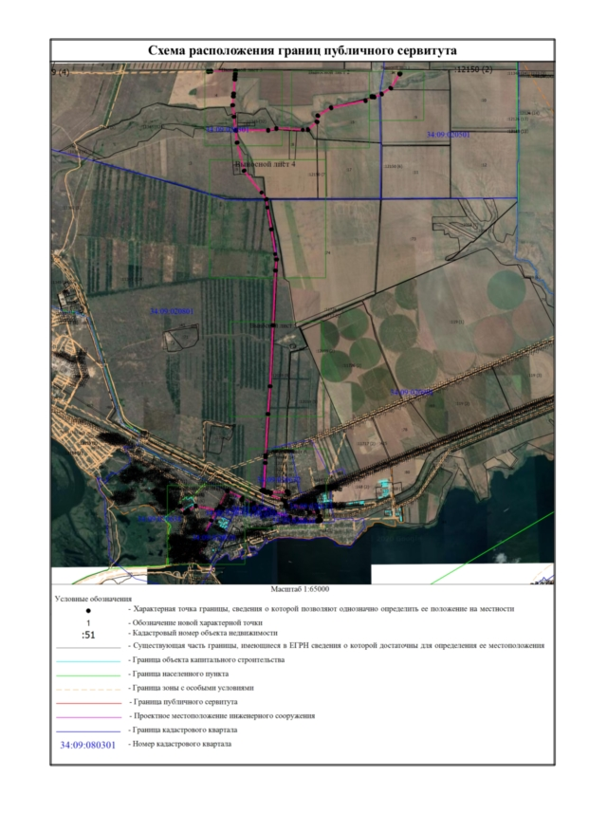
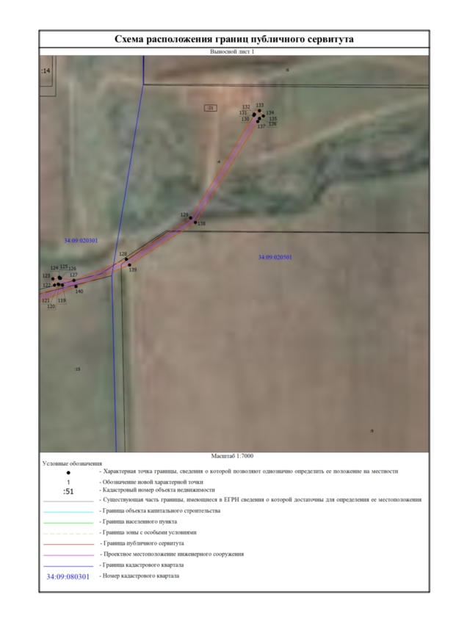
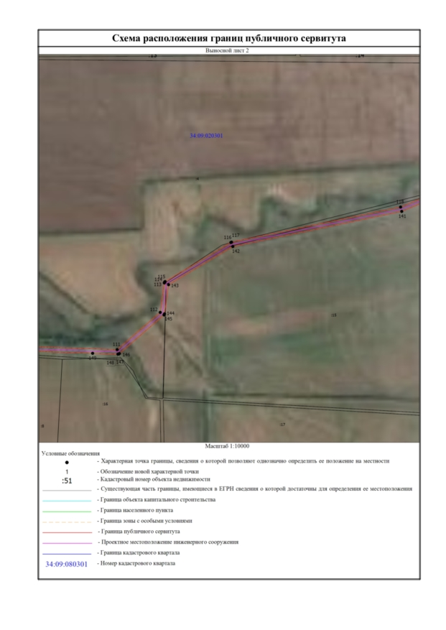
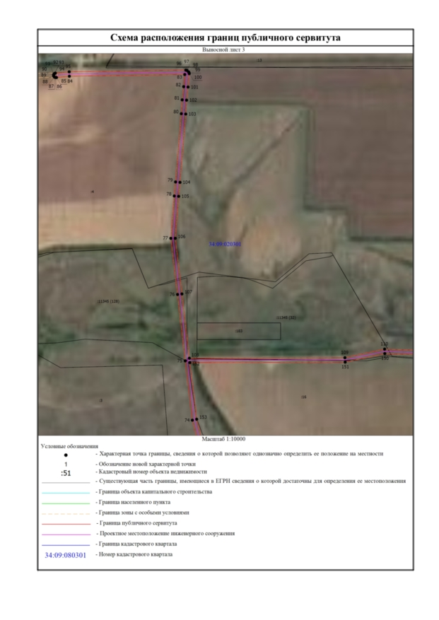
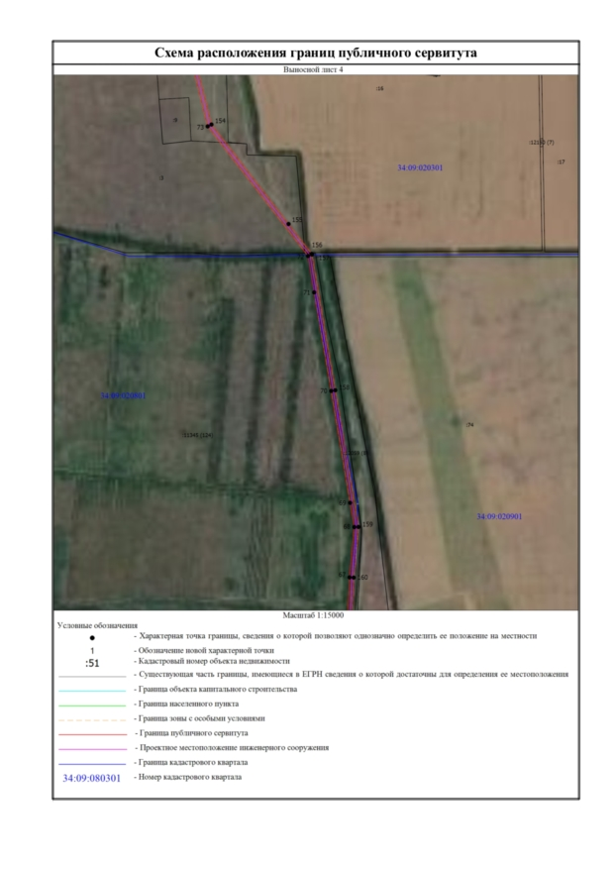
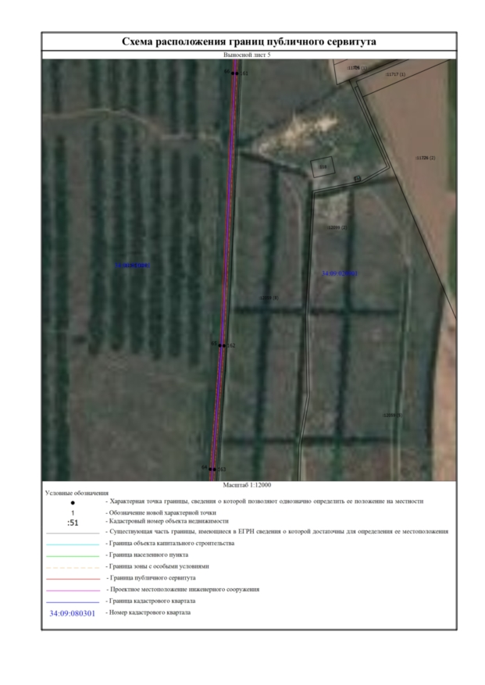
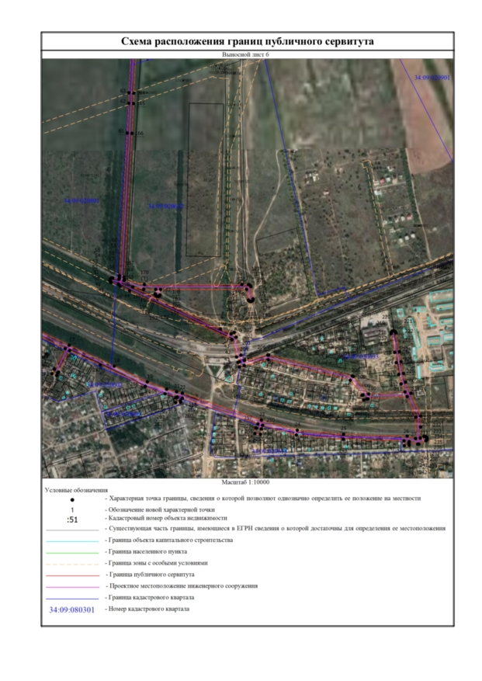
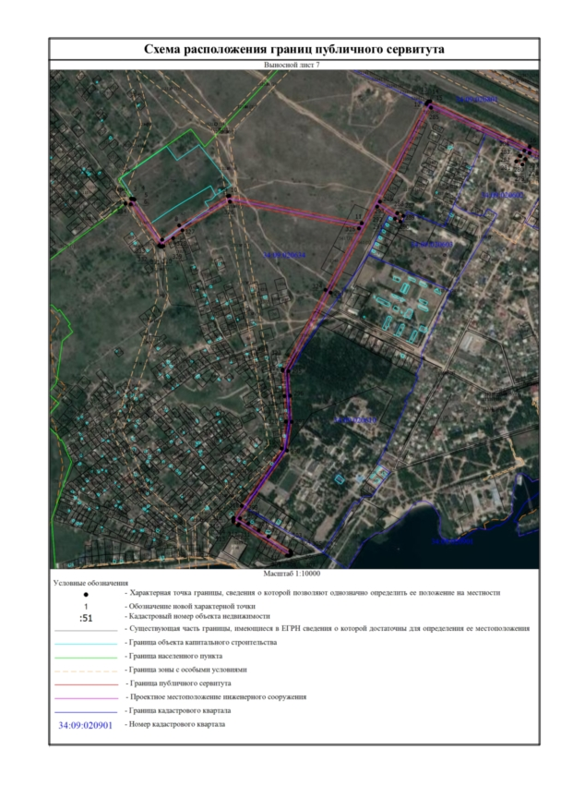

Текстовое описание местоположения границ
населенных пунктов, территориальных зон, особо охраняемых природных территорий, зон с особыми условиями использования территорий
Прохождение границы |  |  | Описание прохождения границы
от точки |  | до точки
1 |  | 2 |  | 3
1 |  | 2 | -
2 |  | 3 | -
3 |  | 4 | -
4 |  | 5 | -
5 |  | 6 | -
6 |  | 7 | -
7 |  | 8 | -
8 |  | 9 | -
9 |  | 10 | -
10 |  | 11 | -
11 |  | 12 | -
12 |  | 13 | -
13 |  | 14 | -
14 |  | 15 | -
15 |  | 16 | -
16 |  | 17 | -
17 |  | 18 | -
18 |  | 19 | -
19 |  | 20 | -
20 |  | 21 | -
21 |  | 22 | -
22 |  | 23 | -
23 |  | 24 | -
24 |  | 25 | -
25 |  | 26 | -
26 |  | 27 | -
27 |  | 28 | -
28 |  | 29 | -
29 |  | 30 | -
30 |  | 31 | -
31 |  | 32 | -
32 |  | 33 | -
33 |  | 34 | -
34 |  | 35 | -
35 |  | 36 | -
36 |  | 37 | -
Текстовое описание местоположения границ
населенных пунктов, территориальных зон, особо охраняемых природных территорий, зон с особыми условиями использования территорий
Прохождение границы |  |  | Описание прохождения границы
от точки |  | до точки
1 |  | 2 |  | 3
37 |  | 38 | -
38 |  | 39 | -
39 |  | 40 | -
40 |  | 41 | -
41 |  | 42 | -
42 |  | 43 | -
43 |  | 44 | -
44 |  | 45 | -
45 |  | 46 | -
46 |  | 47 | -
47 |  | 48 | -
48 |  | 49 | -
49 |  | 50 | -
50 |  | 51 | -
51 |  | 52 | -
52 |  | 53 | -
53 |  | 54 | -
54 |  | 55 | -
55 |  | 56 | -
56 |  | 57 | -
57 |  | 58 | -
58 |  | 59 | -
59 |  | 60 | -
60 |  | 61 | -
61 |  | 62 | -
62 |  | 63 | -
63 |  | 64 | -
64 |  | 65 | -
65 |  | 66 | -
66 |  | 67 | -
67 |  | 68 | -
68 |  | 69 | -
69 |  | 70 | -
70 |  | 71 | -
71 |  | 72 | -
72 |  | 73 | -
Текстовое описание местоположения границ
населенных пунктов, территориальных зон, особо охраняемых природных территорий, зон с особыми условиями использования территорий
Прохождение границы |  |  | Описание прохождения границы
от точки |  | до точки
1 |  | 2 |  | 3
73 |  | 74 | -
74 |  | 75 | -
75 |  | 76 | -
76 |  | 77 | -
77 |  | 78 | -
78 |  | 79 | -
79 |  | 80 | -
80 |  | 81 | -
81 |  | 82 | -
82 |  | 83 | -
83 |  | 84 | -
84 |  | 85 | -
85 |  | 86 | -
86 |  | 87 | -
87 |  | 88 | -
88 |  | 89 | -
89 |  | 90 | -
90 |  | 91 | -
91 |  | 92 | -
92 |  | 93 | -
93 |  | 94 | -
94 |  | 95 | -
95 |  | 96 | -
96 |  | 97 | -
97 |  | 98 | -
98 |  | 99 | -
99 |  | 100 | -
100 |  | 101 | -
101 |  | 102 | -
102 |  | 103 | -
103 |  | 104 | -
104 |  | 105 | -
105 |  | 106 | -
106 |  | 107 | -
107 |  | 108 | -
108 |  | 109 | -
Текстовое описание местоположения границ
населенных пунктов, территориальных зон, особо охраняемых природных территорий, зон с особыми условиями использования территорий
Прохождение границы |  |  | Описание прохождения границы
от точки |  | до точки
1 |  | 2 |  | 3
109 |  | 110 | -
110 |  | 111 | -
111 |  | 112 | -
112 |  | 113 | -
113 |  | 114 | -
114 |  | 115 | -
115 |  | 116 | -
116 |  | 117 | -
117 |  | 118 | -
118 |  | 119 | -
119 |  | 120 | -
120 |  | 121 | -
121 |  | 122 | -
122 |  | 123 | -
123 |  | 124 | -
124 |  | 125 | -
125 |  | 126 | -
126 |  | 127 | -
127 |  | 128 | -
128 |  | 129 | -
129 |  | 130 | -
130 |  | 131 | -
131 |  | 132 | -
132 |  | 133 | -
133 |  | 134 | -
134 |  | 135 | -
135 |  | 136 | -
136 |  | 137 | -
137 |  | 138 | -
138 |  | 139 | -
139 |  | 140 | -
140 |  | 141 | -
141 |  | 142 | -
142 |  | 143 | -
143 |  | 144 | -
144 |  | 145 | -
Текстовое описание местоположения границ
населенных пунктов, территориальных зон, особо охраняемых природных территорий, зон с особыми условиями использования территорий
Прохождение границы |  |  | Описание прохождения границы
от точки |  | до точки
1 |  | 2 |  | 3
145 |  | 146 | -
146 |  | 147 | -
147 |  | 148 | -
148 |  | 149 | -
149 |  | 150 | -
150 |  | 151 | -
151 |  | 152 | -
152 |  | 153 | -
153 |  | 154 | -
154 |  | 155 | -
155 |  | 156 | -
156 |  | 157 | -
157 |  | 158 | -
158 |  | 159 | -
159 |  | 160 | -
160 |  | 161 | -
161 |  | 162 | -
162 |  | 163 | -
163 |  | 164 | -
164 |  | 165 | -
165 |  | 166 | -
166 |  | 167 | -
167 |  | 168 | -
168 |  | 169 | -
169 |  | 170 | -
170 |  | 171 | -
171 |  | 172 | -
172 |  | 173 | -
173 |  | 174 | -
174 |  | 175 | -
175 |  | 176 | -
176 |  | 177 | -
177 |  | 178 | -
178 |  | 179 | -
179 |  | 180 | -
180 |  | 181 | -
Текстовое описание местоположения границ
населенных пунктов, территориальных зон, особо охраняемых природных территорий, зон с особыми условиями использования территорий
Прохождение границы |  |  | Описание прохождения границы
от точки |  | до точки
1 |  | 2 |  | 3
181 |  | 182 | -
182 |  | 183 | -
183 |  | 184 | -
184 |  | 185 | -
185 |  | 186 | -
186 |  | 187 | -
187 |  | 188 | -
188 |  | 189 | -
189 |  | 190 | -
190 |  | 191 | -
191 |  | 192 | -
192 |  | 193 | -
193 |  | 194 | -
194 |  | 195 | -
195 |  | 196 | -
196 |  | 197 | -
197 |  | 198 | -
198 |  | 199 | -
199 |  | 200 | -
200 |  | 201 | -
201 |  | 202 | -
202 |  | 203 | -
203 |  | 204 | -
204 |  | 205 | -
205 |  | 206 | -
206 |  | 207 | -
207 |  | 208 | -
208 |  | 209 | -
209 |  | 210 | -
210 |  | 211 | -
211 |  | 212 | -
212 |  | 213 | -
213 |  | 214 | -
214 |  | 215 | -
215 |  | 216 | -
216 |  | 217 | -
Текстовое описание местоположения границ
населенных пунктов, территориальных зон, особо охраняемых природных территорий, зон с особыми условиями использования территорий
Прохождение границы |  |  | Описание прохождения границы
от точки |  | до точки
1 |  | 2 |  | 3
217 |  | 218 | -
218 |  | 219 | -
219 |  | 220 | -
220 |  | 221 | -
221 |  | 222 | -
222 |  | 223 | -
223 |  | 224 | -
224 |  | 225 | -
225 |  | 226 | -
226 |  | 227 | -
227 |  | 228 | -
228 |  | 229 | -
229 |  | 230 | -
230 |  | 231 | -
231 |  | 232 | -
232 |  | 233 | -
233 |  | 234 | -
234 |  | 235 | -
235 |  | 236 | -
236 |  | 237 | -
237 |  | 238 | -
238 |  | 239 | -
239 |  | 240 | -
240 |  | 241 | -
241 |  | 242 | -
242 |  | 243 | -
243 |  | 244 | -
244 |  | 245 | -
245 |  | 246 | -
246 |  | 247 | -
247 |  | 248 | -
248 |  | 249 | -
249 |  | 250 | -
250 |  | 251 | -
251 |  | 252 | -
252 |  | 253 | -
Текстовое описание местоположения границ
населенных пунктов, территориальных зон, особо охраняемых природных территорий, зон с особыми условиями использования территорий
Прохождение границы |  |  | Описание прохождения границы
от точки |  | до точки
1 |  | 2 |  | 3
253 |  | 254 | -
254 |  | 255 | -
255 |  | 256 | -
256 |  | 257 | -
257 |  | 258 | -
258 |  | 259 | -
259 |  | 260 | -
260 |  | 261 | -
261 |  | 262 | -
262 |  | 263 | -
263 |  | 264 | -
264 |  | 265 | -
265 |  | 266 | -
266 |  | 267 | -
267 |  | 268 | -
268 |  | 269 | -
269 |  | 270 | -
270 |  | 271 | -
271 |  | 272 | -
272 |  | 273 | -
273 |  | 274 | -
274 |  | 275 | -
275 |  | 276 | -
276 |  | 277 | -
277 |  | 278 | -
278 |  | 279 | -
279 |  | 280 | -
280 |  | 281 | -
281 |  | 282 | -
282 |  | 283 | -
283 |  | 284 | -
284 |  | 285 | -
285 |  | 286 | -
286 |  | 287 | -
287 |  | 288 | -
288 |  | 289 | -
Текстовое описание местоположения границ
населенных пунктов, территориальных зон, особо охраняемых природных территорий, зон с особыми условиями использования территорий
Прохождение границы |  |  | Описание прохождения границы
от точки |  | до точки
1 |  | 2 |  | 3
289 |  | 290 | -
290 |  | 291 | -
291 |  | 292 | -
292 |  | 293 | -
293 |  | 294 | -
294 |  | 295 | -
295 |  | 296 | -
296 |  | 297 | -
297 |  | 298 | -
298 |  | 299 | -
299 |  | 300 | -
300 |  | 301 | -
301 |  | 302 | -
302 |  | 303 | -
303 |  | 304 | -
304 |  | 305 | -
305 |  | 306 | -
306 |  | 307 | -
307 |  | 308 | -
308 |  | 309 | -
309 |  | 310 | -
310 |  | 311 | -
311 |  | 312 | -
312 |  | 313 | -
313 |  | 314 | -
314 |  | 315 | -
315 |  | 316 | -
316 |  | 317 | -
317 |  | 318 | -
318 |  | 319 | -
319 |  | 320 | -
320 |  | 321 | -
321 |  | 322 | -
322 |  | 323 | -
323 |  | 324 | -
324 |  | 325 | -
Текстовое описание местоположения границ
населенных пунктов, территориальных зон, особо охраняемых природных территорий, зон с особыми условиями использования территорий
Прохождение границы |  |  | Описание прохождения границы
от точки |  | до точки
1 |  | 2 |  | 3
325 |  | 326 | -
326 |  | 327 | -
327 |  | 328 | -
328 |  | 329 | -
329 |  | 330 | -
330 |  | 331 | -
331 |  | 332 | -
332 |  | 333 | -
333 |  | 334 | -
334 |  | 1 | -

